

Table des matières
Présentation 1
Aide-mémoire 1
Démarrage 1
Premier thème : Les concepts de développement et les théories du développement 2
1.1 Les théories du développement 2
1.2 Un monde inégal 2
1.3 La formation à distance et les formes de développement 3
Deuxième thème : Les outils et les méthodes 3
2.1 L’identification des besoins et le transfert des connaissances 3
2.2 Comment les actions de formation deviennent le moteur du développement 5
2.3 Le diagnostic participatif 6
2.4 La méthode du cadre logique 7
Troisième thème : Le design de formation en contexte de développement 8
3.1 Le design de formation : nature, fondements et limites 8
3.2 L’analyse d’un contexte de formation 8
3.3 L’élaboration d’un cahier des charges pour une formation en contexte de développement 13

Présentation

Pour développer son esprit critique et sa capacité d’agir, il importe d’accorder une place privilégiée à l’analyse réflexive. Voilà pourquoi nous avons conçu pour vous ce cahier d’activités, qui deviendra le témoin privilégié de vos apprentissages, de vos observations, de vos interrogations, de vos réflexions et de vos réalisations. Conservez-le précieusement; il sera un allié fidèle pendant la réalisation de vos travaux et vos échanges avec votre personne chargée d’encadrement.
Attention Avant de commencer, enregistrez ce cahier d’activités sur votre ordinateur de manière à conserver votre travail. Aucun document ne peut être enregistré directement sur le site Web.

Aide-mémoire
Coordonnées de la personne chargée d’encadrement
Nom :
Adresse :
Courriel :
Téléphone :
Disponibilité :

À retenir
Travaux notés | Échéance | Date de remise | Rétroaction et résultat
Travail noté 1 (30 %) | Semaine 10
Travail noté 2 (35 %) | Semaine 19
Travail noté 3 (35 %) | Semaine 30

Choix et description du moyen d’évaluation :

Démarrage
Avant de plonger dans le cheminement proposé, il importe de prendre le temps d’expliciter vos motivations à suivre ce cours et vos attentes. Pour ce faire, voici quelques pistes de réflexion :
Quelles sont vos attentes à l’égard du cours? de la personne chargée d’encadrement?
Quelle est votre vision du développement? Dressez-en un portrait succinct en vous servant de vos connaissances et de vos expériences.
Selon vous, comment la formation à distance peut-elle appuyer des actions de développement réalisées sur le terrain?
Quel moyen d’évaluation choisirez-vous : la rédaction d’un essai ou la réalisation d’un projet? Pourquoi? Quelles sont vos exigences en matière d’évaluation de vos travaux et de rétroaction?
- Comment prévoyez-vous orchestrer vos activités? À quoi votre calendrier ressemblera-t-il?
Avez-vous des questions à poser ou des commentaires à formuler sur le cours?

Premier thème :
Les concepts de développement et les théories du développement
1.1 Les théories du développement
1. À la lumière de vos lectures, à quel moment la notion de développement a-t-elle pris son sens pour vous? Pourquoi ce concept a-t-il émergé?
2. Quelles sont les grandes périodes d’intervention? Formulez votre réponse en précisant l’esprit dans lequel ces périodes se déroulent et les théories qui les ont façonnées.
Pour aller plus loin. Que vous inspirent ces « tâtonnements » et ce que certains ont considéré comme des « modes » autour de l’approche de développement? Quels effets ces modes ont-elles eus sur les activités éducatives qui les ont accompagnées? Que retenir de toutes ces expériences?

3. En quoi les nouvelles approches postrégulationistes et de développement durable apportent des éléments nouveaux qui vont permettre de résoudre les questions de fond liées à l’aide au développement?
4. Quelle approche retiendrez-vous dans le cadre de vos travaux notés? Pourquoi?
1.2 Un monde inégal
Cette activité débute par la lecture du document d'orientation « La mesure du développement et la question délicate des indicateurs ». Ce document soulève des questions sur lesquelles il est important de réfléchir avant de mettre de l’avant un certain nombre de chiffres. Pour guider cette réflexion, nous vous proposons de répondre aux questions suivantes :
5. a) Selon vous, quels sont les avantages de mesurer le niveau de développement par le niveau de richesse en utilisant, par exemple, un indicateur du type PIB par habitant?
b) Dans quels contextes peut-on recourir à ce type de données?
- Quels sont, en contrepartie, les inconvénients d’une telle mesure? Comment en atténuer les effets?
6. Dans ces analyses, quelle place donnerez-vous aux statistiques disponibles relativement à l’indice de développement global ou du bien-être?
7. Quelle place donnerez-vous aux indicateurs qui mesurent le niveau et l’effort d’instruction pour un pays ou un groupe de pays donné?
8. a) Si vous avez choisi de traiter d’un projet situé dans un pays ou une région donnée ou d’une question qui s’y rapporte (ex. : un pays en voie de développement), quels types d’indicateurs retiendriez-vous pour mesurer le niveau et l’effort prévus pour la formation des populations?
b) Où iriez-vous chercher ces données et quels premiers résultats noterez-vous à la lecture de ces séries? Formulez vos hypothèses.

9. À partir des sources de données internationales qui vous sont proposées et de celles que vous pourriez découvrir, sélectionnez et analysez les indices qui vous apparaissent les plus représentatifs des situations observées en matière de mortalité infantile, d’éducation, de nutrition et de revenu.
10. Expliquez la valeur des indices pour mesurer les disparités dans le monde entier et indiquez les groupes de pays et leurs différences.
11. Évaluez l’évolution de ces indicateurs dans le temps.
12. Devant ces disparités, le monde se mobilise une fois encore. Commentez le document consacré aux objectifs du millénaire.
1.3 La formation à distance et les formes de développement
13. Quelles sont les valeurs qui animent vos actions éducatives? Êtes-vous enclin à partager les valeurs proposées par l’équipe pédagogique du cours? Lesquelles et pourquoi? Quelles implications en tirez-vous pour votre vie et votre carrière d’éducateur?
14. Relevez, dans votre entourage, dans les médias ou l’actualité, des prises de position, des réflexions ou des actions qui reflètent un ou des aspects des différentes approches qui lient l’éducation au développement, comme le missionnarisme, l’utilitarisme, le tiers-mondisme, le développement durable, etc.
15. Dans les maximes pour l’action, on affirme que si on est éducateur, c’est qu’on est optimiste face au développement, on croit qu’on peut faire une différence, sans quoi on n’a rien à faire en éducation. Êtes-vous d’accord? Pourquoi? Y a-t-il d’autres maximes que vous désirez commenter?

Deuxième thème :
Les outils et les méthodes
2.1 L’identification des besoins et le transfert des connaissances
16. À partir de cette identification assez simple des besoins exprimés au départ et en tenant compte des perturbations qui s’ensuivent (les nouvelles possibilités et les menaces si l’on n’agit pas), il sera possible d’envisager des stratégies (le développement du commerce, la petite transformation alimentaire, le microcrédit, etc.), puis des actions de formation adaptées, par exemple l’alphabétisation fonctionnelle, les outils de gestion de petites coopératives de crédit ou autres, la formation sur la transformation alimentaire intérieure, etc.
Pour tous les projets de formation en contexte de développement, vous devrez :
- définir les publics cibles :
  - Quels sont-ils? Combien sont-ils d’individus? Comment sont-ils organisés? Comment fonctionne le ménage ou le groupe dans lequel ces individus sont intégrés? Qui sont les leaders et quelle est leur influence? Quelles perceptions ont-ils de leur environnement? Quel est le niveau de formation des individus formant la population?
  - Quels sont leurs besoins et leurs attentes?
Pour ce faire, nous vous proposons une grille qui peut vous guider dans votre analyse.

Les besoins et les attentes des populations
Les publics cibles du projet de développement
La description du contexte
Le pays ou la région dans lesquels le projet sera mis en œuvre, analysés plus particulièrement du point de vue des questions de développement traitées dans le projet
La zone du projet et ses spécificités
Le fonctionnement de la société et le rôle des différents acteurs
La pertinence de l’intervention
L’inventaire et l’évaluation des actions réalisées dans le passé ou au moment de l’étude
Le type de société ciblé
La perception, par les personnes concernées, de l’environnement économique, social et culturel
Le niveau de formation, analysé par rapport aux divers groupes qui composent la population concernée par le projet (femmes, jeunes, leaders, paysans, artisans, etc.)
Les besoins et les attentes des personnes visées, en tenant compte, s’il y a lieu, du point de vue :

- des experts;
- des gestionnaires immédiats ou plus éloignés de la situation;
- des bénéficiaires (toujours prendre en compte le point de vue des différents groupes qui composent la population);
- d’autres acteurs pertinents.
Attention Nous vous invitons à réaliser cette activité en vous référant au contexte que vous souhaitez explorer pour réaliser votre travail noté.

2.2 Comment les actions de formation deviennent le moteur du développement
17. Le travail à réaliser devrait vous conduire à illustrer de manière concrète la façon dont interagissent les interventions externes ou internes du microcosme sur lequel vous travaillez. Le schéma d’analyse se trouve dans le matériel mis à votre disposition. Nous le reproduisons ici :
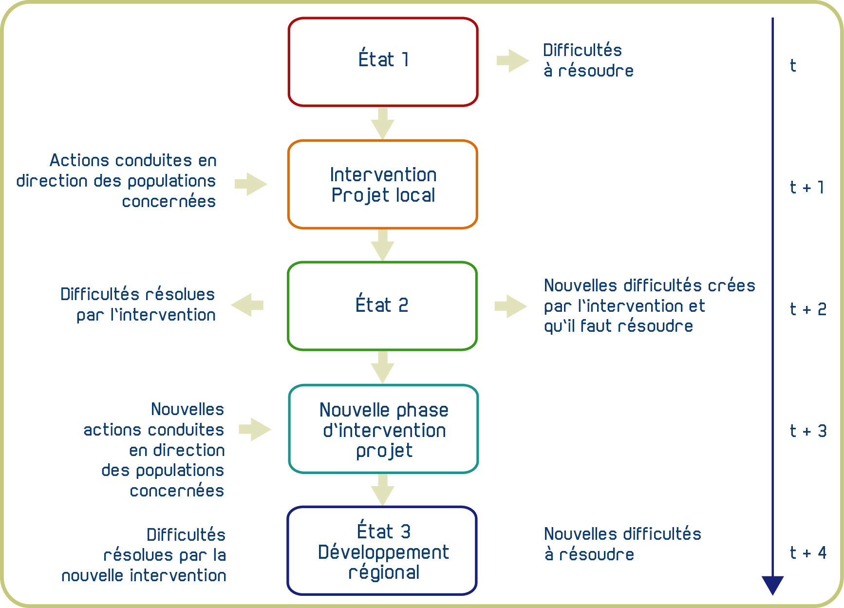

En vous servant de ce schéma, vous avez déjà décrit la situation de départ dans les semaines précédentes et vous avez fait l’inventaire des diverses actions et interventions en cours qui concernent les populations avec lesquelles vous envisagez de travailler.
Il vous reste donc à mieux saisir la dynamique de transformation des systèmes socio-économiques et techniques avec lesquels vous devez composer et à établir les nouveaux défis qu’il va falloir relever.
Chaque situation demeure certes particulière, mais nous vous proposons une feuille de route qui peut vous aider à porter votre diagnostic à la connaissance des autres membres du cours qui auront, de leur côté, adopté une grille d’analyse similaire permettant un certain nombre d’analyses communes et de comparaisons.

Compréhension de la dynamique « interventions-transformation » du milieu
Situation de départ au temps t0
Possibilités et contraintes
Besoins exprimés par les populations et blocages à surmonter
Interventions internes qui répondent à ces besoins et permettent de surmonter ces blocages
Interventions externes qui répondent à ces besoins et permettent de surmonter ces blocages
Effets des forces en présence et processus de transformation des populations et de la société concernées
Description de l’état 2 vers lequel a évolué le microcosme avec lequel vous travaillez
Description des problèmes réglés, possibilités et dangers émergents
2.3 Le diagnostic participatif
Comment associer les populations aux projets qui les concernent? Dans ce travail, vous devez revenir sur la parole donnée aux « publics cibles » de vos formations en ce qui concerne la détermination des contenus, les méthodes d’enseignement et la finalité de ces programmes.
Attention Plusieurs questions se posent à cette étape. Pour vous aider dans votre réflexion, nous vous en proposons quelques-unes que vous pourrez reformuler ou compléter.

18. Jusqu’où pensez-vous aller dans cette participation avant la conception des activités pédagogiques?
19. Comment pensez-vous procéder pour libérer et associer cette parole?
20. Quelles sont les principales difficultés et limites de cette démarche?
21. Comment peut-on renforcer cette présence des personnes formées dans la gestion des cours (voire compenser leur absence)?
22. Comment utiliser cette participation comme une contribution à la formation?
23. Quels mécanismes faut-il mettre en place pour s’assurer que les actions de formation accomplies soient pilotées en collaboration étroite avec les personnes auxquelles elles s’adressent? qu’elles contribuent de manière efficace à l’atteinte des objectifs globaux fixés?

2.4 La méthode du cadre logique
24. Pour ceux qui ont choisi la filière « étude de cas », appliquez la méthode du cadre logique au cas que vous avez retenu. Il s’agit, en fait, de reprendre ici tous les éléments examinés dans les semaines précédentes, de synthétiser et de reformuler le projet sous la forme du cadre logique ci-après :

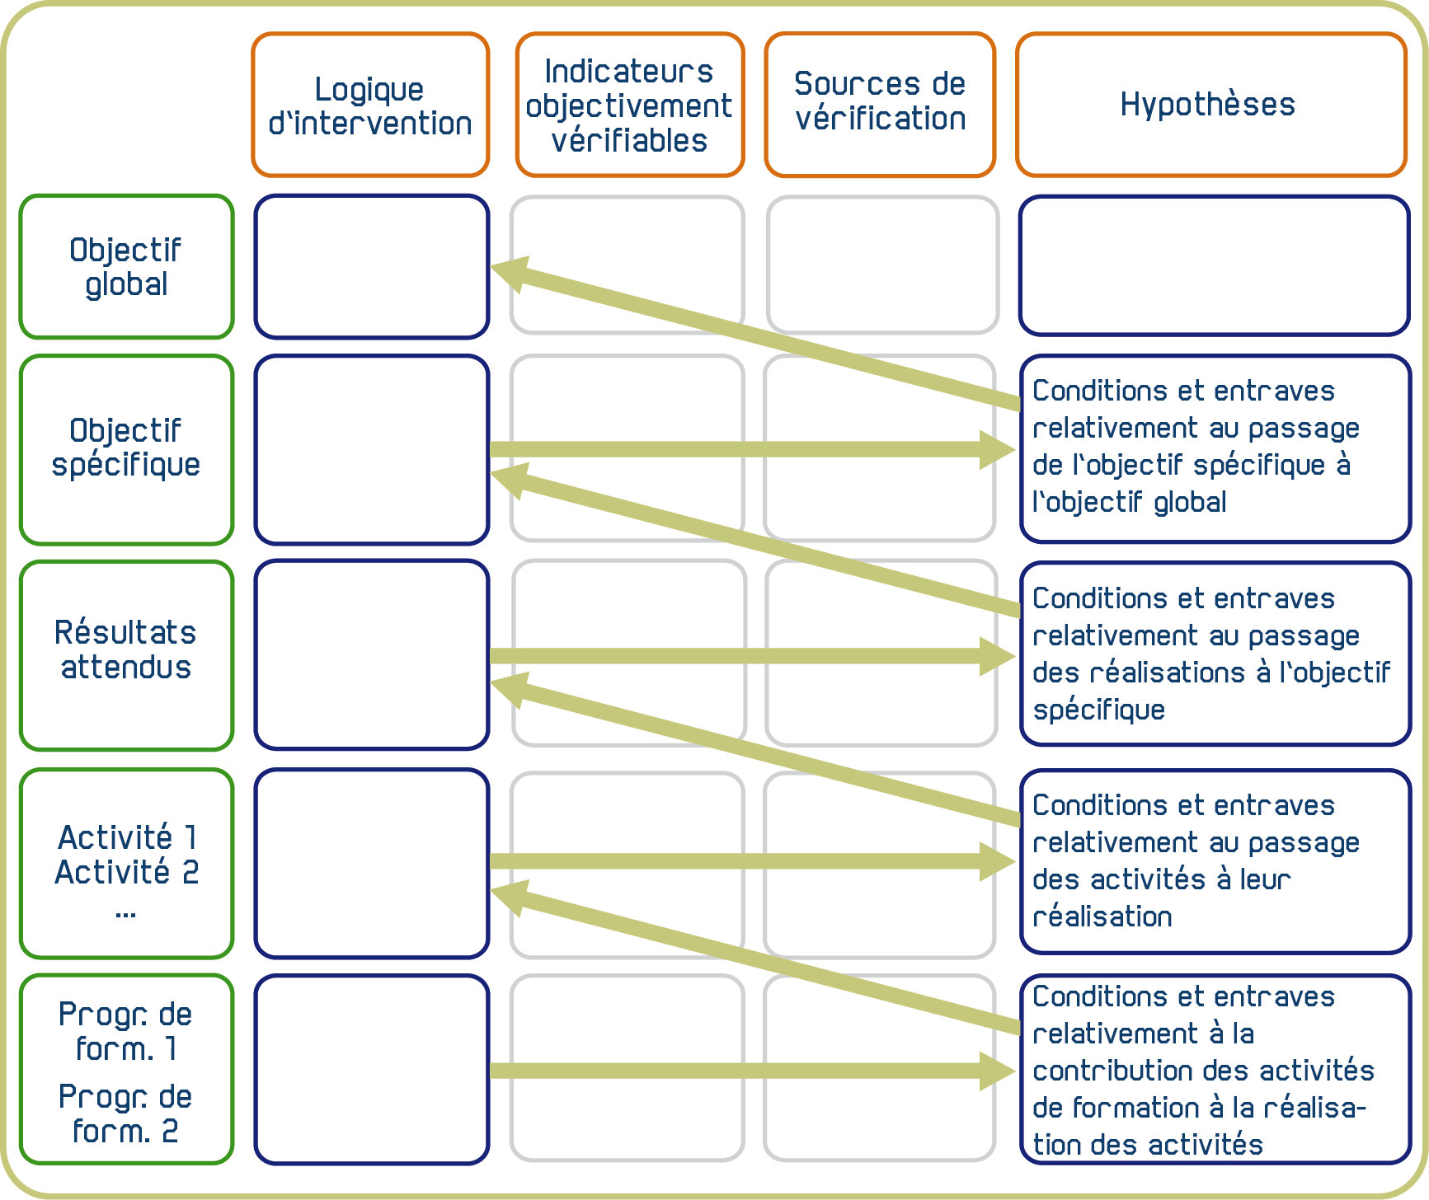

Tableau à compléter
Il s’agira :
- de remplir les cases bleues et d’expliciter leur contenu;
- de concevoir les activités de formation que vous projetez ainsi de réaliser pour chacune des activités du projet que vous avez retenues et pour lesquelles vous allez concevoir un volet « formation »;
- de réfléchir sur les hypothèses et les conditions de réussite qui feront en sorte que les activités de formation vont contribuer à la réussite des activités projetées;
- de vous interroger à cette occasion sur les conditions nécessaires pour que les activités de formation contribuent à l’atteinte des objectifs du projet. Cela suppose que les actions de formation contribuent à la réalisation des activités projetées et l’appuient, que ces activités aillent dans le sens des résultats attendus et y contribuent, que ces résultats soient en phase avec les objectifs spécifiques, et les objectifs spécifiques avec l’objectif global.
Ce souci d’efficacité est essentiel, et c’est là que la formation et le développement souhaités par les populations trouvent tout leur sens et doivent être pris en compte dans l’évaluation de votre projet.

Troisième thème :
Le design de formation en contexte de développement
3.1 Le design de formation : nature, fondements et limites
Vous avez eu l’occasion de vous familiariser avec le design de formation. Nous vous proposons maintenant de réaliser une première évaluation de cette démarche en fonction de votre approche de développement.
25. Comment la démarche du design de formation s’inscrit-elle dans l’approche de développement que vous avez choisie?
26. Quels éléments de votre approche sont renforcés par le design de formation?
27. Quels éléments sont affaiblis ou compromis?
28. Comment, si possible, amplifier et améliorer les effets compatibles et comment compenser ou limiter les effets délétères du design?
29. À la limite, le design de formation est-il à proscrire dans la perspective du développement qui vous inspire? Une autre approche de la formation conviendrait-elle davantage? Justifiez votre réponse.
3.2 L’analyse d’un contexte de formation
30. Comment la définition qu’on donne du contexte et de ses trois dimensions s’inscrit-elle dans la démarche de design de formation que vous appliquez dans votre projet?
31. Quels éléments de votre démarche seront renforcés par l’analyse du contexte de formation?
32. Quels éléments seront affaiblis ou compromis?
33. Comment, si possible, amplifier et améliorer les effets compatibles et comment compenser ou limiter les effets délétères du design?
34. En vous servant de la grille du contexte orientant présentée ci-dessous, décrivez le contexte orientant de la formation dans votre projet de développement à partir des informations qui résultent de vos travaux réalisés dans le deuxième thème « Outils et méthodes ».
Le contexte orientant
a) Les facteurs de l’apprenant
Le profil des apprenants
Leurs buts personnels
Leur perception de l’utilité de la formation
Leur sentiment de responsabilité à l’égard des résultats
Autres facteurs des apprenants que vous jugez utiles de noter
b) Les facteurs de l’environnement immédiat de formation
Le soutien social de la formation
Autres facteurs
c) Les facteurs de l’organisation, de l’entreprise, de la communauté
Les incitatifs à la formation
La culture d’apprentissage dans l’organisation, dans l’entreprise, dans la communauté
Autres facteurs

35. Parmi les facteurs du contexte orientant, selon vous, quels sont ceux qui auront le plus d’effets sur la formation et le transfert des compétences dans la situation de développement?
36. Lesquels de ces facteurs prépondérants peuvent être influencés, amplifiés ou contrés avant la mise en place de la formation? Quelles stratégies pourraient le permettre?
Facteurs prépondérants | Stratégies

37. Le contexte d’enseignement de votre formation décrit les facteurs physiques et psychosociaux qui agissent essentiellement au moment de la formation sur les processus mentaux et la motivation de l’apprenant, ainsi que sur les comportements du formateur. En formation à distance, ou encore dans la partie à distance d’une formation hybride, les facteurs physiques jouent un rôle évident et déterminent plusieurs caractéristiques de la formation : les médias utilisés, les situations de communication planifiées, les conditions particulières d’étude dans lesquelles chaque apprenant se trouvera et qui sont possiblement aménagées, sous la responsabilité de chaque individu, ou planifiées à l’avance. Les facteurs psychosociaux sont tout aussi importants, puisque la situation d’enseignement-apprentissage à distance implique des différences dans les rôles attendus du formateur et de l’apprenant.
En vous servant de la grille du contexte d’enseignement, présentée ci-dessous, décrivez le contexte d’enseignement où se réalisera la formation dans votre projet de développement à partir des informations qui résultent des travaux réalisés dans le deuxième onglet « Outils et méthodes ».
Le contexte d’enseignement
Les facteurs de l’apprenant
La perception de son rôle d’apprenant
La perception des tâches d’apprentissage
Autres facteurs de l’apprenant
Les facteurs de l’environnement immédiat de formation
Les conditions sensorielles de l’enseignement et de l’apprentissage
L’organisation de l’espace d’enseignement et d’apprentissage
La perception du rôle de l’enseignant
Le calendrier d’apprentissage
La culture du contenu
Autres facteurs de l’environnement immédiat
Les facteurs de l’organisation
Les récompenses et la valorisation de l’apprentissage
Le soutien à l’apprentissage
Le soutien à l’enseignement
Autres facteurs

38. Parmi les facteurs du contexte d’enseignement, selon vous, quels sont ceux qui auront le plus d’effets sur l’apprentissage et le transfert des compétences dans la situation de développement? Pourquoi?

39. Lesquels de ces facteurs prépondérants peuvent être influencés, amplifiés ou contrés avant la mise en place de la formation? Quelles stratégies pourraient le permettre?
Facteurs prépondérants | Stratégies

40. Le contexte de transfert de votre formation est déterminant pour assurer que ce qui aura été enseigné et appris sera par la suite appliqué dans la situation de développement. Sans cette analyse, les apprenants risquent d’être incapables de faire profiter leur organisation des compétences nouvellement acquises. Le contexte de transfert est donc composé des facteurs de l’apprenant, du contexte immédiat du transfert et de l’organisation qui vont faciliter la mise en application des connaissances.
41. En vous servant de la grille du contexte de transfert, décrivez le contexte de transfert de votre projet de développement à partir des informations qui résultent des travaux réalisés dans le deuxième onglet du cours « Outils et méthodes ».
Le contexte de transfert
Les facteurs de l’apprenant
Sa perception de l’utilité des apprentissages
Sa perception des ressources à sa disposition pour transférer les compétences
Ses stratégies de transfert
Son expérience antérieure dans le travail, dans le domaine de connaissance, dans l’organisation
Autres facteurs de l’apprenant
Les facteurs de l’environnement immédiat de transfert
Les occasions de transfert
Le soutien social au transfert
Les indices situationnels favorisant le transfert
Autres facteurs de l’environnement immédiat
Les facteurs de l’organisation
La culture de transfert
Les incitatifs au transfert
Autres facteurs de l’organisation

42. Parmi les facteurs du contexte de transfert, quels sont ceux qui auront le plus d’effets sur l’apprentissage et le transfert des compétences dans la situation de développement? Pourquoi?
43. Lesquels de ces facteurs prépondérants peuvent être influencés, amplifiés ou contrés avant la mise en place de la formation? Quelles stratégies pourraient le permettre?
Facteurs prépondérants | Stratégies

44. Analysez le cas « Projet de formation à distance : centre virtuel d’apprentissage Maleku ».
Si vous disposez d’un autre cas déjà constitué, vous pouvez également en faire votre objet d’analyse. Assurez-vous alors que le cas comporte les caractéristiques et les informations suivantes.

La méthode des cas en formation à distance (Extrait de l’ouvrage intitulé Réussir vos interventions de formation, A. Astouric, Chronique Sociale, 2007 : http://astouric.icioula.org/)

« L’étude de cas en formation se définie [sic] comme une situation problématique, issue de la réalité, présentée à une personne ou un groupe qui doit, par analyse et discussion, trouver une solution réaliste au problème posé.

En tout état de cause, quelles que soient sa forme, son envergure, sa difficulté de résolution et la durée nécessaire à son exploitation, un cas doit présenter la situation, l’événement qui en est à l’origine et ses évolutions successives. Il implique l’analyse de cette situation, une ou plusieurs prises de décision, l’étude des conséquences de celle-ci et le choix des modalités d’exécution. En d’autres termes, une bonne étude de cas fait l’objet d’une conception assez rigoureuse. »

- En quoi ce cas constitue-t-il un exemple ou un contre-exemple par rapport à l’approche du développement durable ou l’approche de développement que vous avez choisie? Justifiez votre position en vous appuyant sur des éléments concrets du cas.
- Si vous avez choisi une autre approche de développement, remplacez, au besoin, ces concepts par d’autres plus pertinents.
- En quoi ce cas reflète-t-il ou non la notion de besoin et les principes qui lui sont associés?
- En quoi ce cas reflète-t-il ou non la notion de filières de progrès et les principes qui lui sont associés?
- En quoi ce cas reflète-t-il ou non la notion de gestion participative et les principes qui lui sont associés?
- En quoi ce cas reflète-t-il ou non l’analyse du contexte de formation et les principes qui lui sont associés?
- En quoi ce cas reflète-t-il ou non la notion de design de formation et les principes qui lui sont associés?
- Résumez en quelques phrases votre position par rapport au cas que vous avez analysé.

45. Dans cette activité, nous vous proposons d’esquisser ce que devrait être la formation en situation de développement, pour qu’elle réponde à la fois aux objectifs d’une approche particulière de développement et aux exigences d’une situation particulière.
Vous avez déjà examiné sur un plan plus théorique, puis au moyen d’un cas, une approche de la formation qui vise à la fois à être efficace, systématique, fondée sur l’analyse d’une situation donnée et les retombées sur le développement, qui est ancrée dans une conception du développement durable, mais qui souffre des raccourcis du paradigme industriel de la société. Vous avez suggéré des manières de l’accommoder et de l’améliorer, ou encore vous avez fait une autre proposition, inspirée d’une autre approche de développement.
Il s’agit ici de formaliser votre réflexion sur ce que devrait être la formation au service du développement.
- Quelle philosophie du développement devrait l’inspirer? Quelles valeurs devrait-elle véhiculer?
- Quelles finalités devrait-elle poursuivre?
- Comment devrait-elle être organisée? À qui devrait-on en confier la planification, la réalisation et l’évaluation? À qui devrait-elle répondre de ses succès et de ses échecs?
3.3 L’élaboration d’un cahier des charges pour une formation en contexte de développement
46. Faites le design pédagogique d’une formation! Cette activité vous prépare directement à accomplir le travail noté 3. Elle est adaptée de l’outil de rédaction d’un cahier des charges du dispositif FOAD de l’Université de technologie de Compiègne.
- Rappelez les grandes lignes du projet et le rôle qu’y joue la formation.
- Résumé du projet et du volet « formation »

- Besoins, attentes des acteurs et des groupes visés

- Éléments saillants du contexte de design

- Possibilités et contraintes

- Formulez les cibles d’apprentissage de la formation.
Rappel : Les cibles d’apprentissage expriment ce que l’apprenant sera capable de réaliser à la fin de la formation, par rapport au contenu abordé et aux compétences visées. La formulation des cibles d’apprentissage intègre dans une série d’énoncés les connaissances à acquérir et les applications qu’on demandera à l’apprenant de faire de ces connaissances.
Les cibles d’apprentissage postulent que l’apprentissage ne résulte pas d’une simple exposition au contenu (ex. : l’enseignement magistral), mais de l’application soutenue et supervisée des contenus dans un contexte qui se rapproche des activités réelles dans lesquelles l’apprenant devra transférer les connaissances, les habiletés ou les compétences après la formation.
Les cibles d’apprentissage se répartissent, par ordre décroissant d’importance, en finalités, buts, objectifs généraux et objectifs spécifiques de formation.
- Formulez la finalité de la formation.
- La finalité de cette formation
  - La finalité exprime la mission conférée à la formation par l’ensemble des acteurs.
  - Elle fournit une réponse à la question suivante : Pourquoi cette formation?
  - Ce sont les décideurs qui déterminent généralement la finalité, en intégrant souvent les contributions de l’ensemble des acteurs au cours de consultations.

Exemples
Agronomie
L'Institut X souhaite mettre à distance ses formations dans le domaine de l’agronomie pour contribuer à l’amélioration des pratiques agricoles dans la zone subsahélienne.

Éducation
Le ministère de l’Éducation du pays Y souhaite améliorer l’enseignement secondaire, afin de restaurer le développement économique et social de l’État, ravagé par 10 ans de guerre civile.

- Formulez les buts de la formation.
- Les buts de la formation
  - Un but traduit plus concrètement la finalité de la formation. Une même finalité peut comporter plusieurs buts.
  - Les buts répondent à la question suivante : Quels résultats concrets sont attendus de la formation?

Exemples
Agronomie
Augmenter le nombre de techniciens en gestion des sols au Mali, au Niger et au Tchad, et favoriser l’application des connaissances dans ce domaine aux pratiques agricoles en rendant la formation accessible aux agriculteurs sur une base régionale ou locale.

Éducation
Le ministère de l’Éducation du pays Y souhaite recycler les enseignants au secondaire, afin d’améliorer la qualité de l’enseignement.

- Formulez l’objectif général de la formation.
- L’objectif général de la formation
  - Il décrit la compétence principale que l’on veut observer chez l'apprenant au terme de la formation.
  - Dans une perspective de formation en vue du développement, cette performance devrait être observée en situation réelle (sociale ou professionnelle) et non seulement en situation scolaire.
  - On devrait tendre à ne formuler qu’un seul objectif général.

Exemples
Agronomie
Au terme de la formation, l'apprenant sera capable de mettre en œuvre un plan d'action pour endiguer l’érosion des sols, en tant que coordonnateur du développement rural, en posant le diagnostic, en organisant et en évaluant cette mise en œuvre.

Éducation
À la fin du programme de formation, l’étudiant sera capable d’enseigner deux des matières du programme national du secondaire, à la fois sur le plan du contenu et sur celui de la pédagogie, en respectant les standards nationaux de qualification des enseignants.

- Énumérez les thèmes de la formation.
- Les thèmes de la formation
  - À quels contenus les apprenants devront-ils être exposés pour acquérir les compétences définies dans les objectifs de formation?
  - Les thèmes correspondent à une première organisation des unités générales de contenu qui seront traitées dans la formation. Il est avantageux de les présenter dans un modèle de contenu, c’est-à-dire une organisation qui fait ressortir visuellement les liens entre les thèmes, par exemple une table des matières, un réseau conceptuel, etc.
  - Les thèmes seront disséqués en unités plus fines de contenu lors de la conception des unités de formation.

Exemple
Agronomie
Liste partielle de thèmes :

1. Définition de l’érosion
2. Mécanismes de l'érosion
2.1 L'érosion mécanique
2.1.1 Érosion par l'eau
2.1.2 Érosion par le vent
2.1.3 Érosion liée aux différences de température
2.2 L'érosion chimique
2.3 L'érosion causée par les êtres vivants
2.4 Les phénomènes exceptionnels et brutaux
3. Le transport
4. Les modèles de l'érosion
4.1 Les formes en creux
4.2 Les autres formes
4.3 Le littoral
4.4 L'érosion des sols agricoles
Etc.
- Esquissez le dispositif de formation ouverte et à distance (FOAD).
L’expression « dispositif de formation » désigne un ensemble structuré de moyens comprenant non seulement des connaissances, mais également des règles, des consignes, des documents, des objets, des médias et des personnes, en vue de mettre en œuvre des situations d’apprentissage permettant aux apprenants d’atteindre les cibles d’apprentissage (Paquette, 2005).

Astuce Pour réaliser ce travail, vous aurez avantage à consulter la présentation du Guide pratique du formateur : Concevoir, animer, évaluer une formation, de Noyé et Piveteau, ainsi que le texte « Le design préliminaire d’un dispositif de formation à distance », qui sont disponibles sur le site Web du cours.

- Le macroscénario de la formation
  - Quels sont les types de formation à distance à mettre en place?
Le macroscénario du dispositif de formation précise le type de dispositif de formation à distance à utiliser (l’enseignement présentiel outillé, la formation hybride, la formation totalement à distance, la formation intégrée au travail, le centre de ressources, la formation-action, la session de formation) et, s’il y a lieu, le rôle assigné à chacun des types : ce qui se fait en présence, à distance, individuellement, en groupe, dans un environnement d’étude, dans l’environnement réel d’application, etc.
Ces premières décisions, indicatives à cette étape, seront validées et raffinées au moment de formaliser les scénarios de formation.
  - Quel sera le rôle particulier assigné à chacun des types?
Il doit y avoir une cohérence entre la configuration générale, les contraintes du contexte et les cibles d’apprentissage.

Exemple
Agronomie

Objectif (rappel) : former des techniciens en gestion des sols au Mali, au Niger et au Tchad, et favoriser l’application des connaissances aux pratiques agricoles.

Macroscénario de la formation : pour favoriser l’ancrage des connaissances à acquérir et des compétences à développer dans une expérience du terrain et des problèmes authentiques, en tenant compte des contraintes associées à l’accès aux technologies et de la culture d’apprentissage, et en visant des compétences non seulement individuelles, mais collectives, on suggère une formation hybride où alternent les périodes de travail individuel à partir de documents de contenu et d’activités pédagogiques et les périodes de travail d’équipe visant la résolution de problèmes authentiques sur le terrain. Les fonctions de l’enseignement et de l’apprentissage pourraient ainsi être distribuées.

Type de formation  Fonction | Distance | Présence
Accueil et démarrage | Activité de lancement d’ouverture du responsable de la formation pour situer la pertinence de la formation et les buts du projet | Rencontre de groupes dans les localités pour l’activité de lancement et pour se familiariser localement avec l’organisation du cours
Exposition aux contenus | Prise de connaissance individualisée de documents imprimés et vidéo  Consultations d’experts nationaux ou régionaux | Centre local où les technologies sont disponibles pour la consultation des vidéos
Soutien pédagogique | Soutien au contenu individualisé | Rencontres de dépannage sur le contenu alimentées par un bilan du soutien individualisé à distance pour revenir sur les points qui posent problème
Soutien technologique | Consultation spécialisée centralisée | Disponibilité d’un responsable local pour le dépannage immédiat
Activités d’appropriation du contenu | Des activités individuelles à distance pour préparer les activités collectives en présence | Des activités collectives de résolution de problèmes authentiques
Pratique et application sur le terrain | Activités collectives à distance et terrain de résolution des problèmes diagnostiqués | Activités terrain de diagnostic de situation
Évaluation | Test individuel de connaissances | Travail par équipe sur des cas authentiques
Etc.

- Précisez les méthodes pédagogiques.
Les méthodes pédagogiques (les méthodes d’enseignement, les formules pédagogiques, etc.) sont des agencements de ressources éducatives (les acteurs, les documents, les technologies) qui visent à favoriser l’apprentissage.
Attention Les méthodes sont choisies en considérant les cibles d’apprentissage et les éléments du contexte, à commencer par les facteurs de l’étudiant.

À cette étape de design, les formules sont indicatives. Elles seront précisées et raffinées lors de la conception des unités de formation. Elles détermineront également les compétences à exiger des formateurs qui réaliseront la formation.
- Les méthodes pédagogiques
  - Quelles méthodes pédagogiques seront utilisées dans la formation?
Les méthodes pédagogiques peuvent être prises telles quelles dans des répertoires de formules, être adaptées à chacune des formations ou être inventées de toutes pièces en fonction des besoins de la situation de formation.

Exemple
Agronomie

Pour l’exposition aux contenus :

Exposés magistraux en capsules de 10 minutes et moins
Lectures de documents imprimés ou enregistrements audio accessibles par cellulaire
Démonstrations filmées d’effets de l’érosion
Etc.

Pour l’appropriation du contenu dans des activités de résolution de problème :

Jeux de rôle faisant appel à une représentation large des intérêts et des enjeux des acteurs dans les problèmes à résoudre, afin de développer les compétences de négociation nécessaires à la définition et à la résolution des problèmes d’érosion.
Etc.

- Expliquez comment les apprentissages seront évalués.
- L’évaluation des apprentissages
  - Voici la question à se poser : Quelles performances permettront à l’étudiant de faire la preuve qu’il a atteint les cibles d’apprentissage au terme de la formation?
Il devrait y avoir une cohérence entre ces performances, les méthodes pédagogiques utilisées et les compétences ou le type attendu d’applications de connaissances définies dans les cibles d’apprentissage.

Exemple
Agronomie

Un test permettra d’évaluer les connaissances, et cette évaluation sera uniquement formative. Toutefois, elle donnera lieu, au besoin, à des enseignements collectifs en fonction des problèmes partagés par plusieurs apprenants.
L’évaluation de la compétence qui consiste à résoudre les problèmes d’érosion se fera dans des activités d’équipe pour faciliter le transfert des compétences dans la situation réelle.

- Déterminez comment le dispositif sera évalué sur le plan pédagogique.
Il s’agit d’établir les indicateurs de qualité et les critères qui permettront d’évaluer la qualité du dispositif sur le plan pédagogique.
Voici la question à laquelle il faut répondre : Les méthodes choisies permettent-elles l’atteinte des objectifs?
Les indicateurs portent sur les éléments critiques de la formation, ceux qui risquent de présenter un défaut de qualité. Les critères établissent les performances observables ou mesurables qui démontreront que la qualité est présente et proposent des niveaux visés de performance.
Le tableau suivant propose des indicateurs consacrés et des critères qui mettent en relation les méthodes et les cibles d’apprentissage. Vous pouvez en ajouter selon ce que vous aurez constaté dans votre analyse.
Tableau 1 Les indicateurs et les critères de qualité pédagogique du dispositif de formation
Indicateurs de qualité | Critères
La charge de travail de l’apprenant  Donnez des indications sur le nombre d’heures que l’apprenant devra consacrer pour atteindre les objectifs de formation. | Exemple : 80 % des apprenants compléteront la formation avec succès.
La durée de la formation  Estimer la durée globale de la formation nécessaire pour atteindre les cibles d’apprentissage en fonction des contraintes relevées dans l’analyse de contexte. | Exemple : La formation devrait durer 60 heures.
La répartition présentiel-distance  Dans le cas d’un dispositif hybride, quelle est la proportion souhaitée de chacune des deux composantes?  Cette proportion doit tenir compte du type de cibles d’apprentissage, de l’autonomie des apprenants, des technologies de formation disponibles, de l’expérience des formateurs en formation à distance (FAD), des méthodes et des critères de réussite, ainsi que du genre d’accompagnement nécessaire pour la partie à distance. | Exemple : La partie à distance (étude individualisée et activités collectives à distance) devrait compter pour 40 % et la partie en présence, pour 60 % (le soutien à l’appropriation du contenu, la réalisation de démonstrations sur le terrain et travail d’équipe).
Les ressources humaines  Quelles sont les ressources humaines nécessaires et disponibles? | Exemple : Un chef de projet, un réalisateur vidéo, un spécialiste de contenu-présentateur, 5 responsables locaux, etc.
Le nombre d’apprenants  Combien d’apprenants suivront la formation? Au total, par session, par groupe ou cohorte, etc. | Exemple : 40 apprenants répartis dans 5 sites
Autres indicateurs pertinents

- Établissez les caractéristiques techniques de la formation.
À cette étape, vous devez établir les caractéristiques techniques de la formation concernant la documentation pédagogique, les modalités de diffusion et de communication pour la formation à distance et les moyens informatiques requis.

Tableau 2 Les indicateurs de qualité technique de la formation
Indicateurs de qualité technique du dispositif | Critères
Documents pédagogiques de la formation
- Quel type de documents pédagogiques sera fourni aux apprenants?
- Comment ces documents seront-ils produits?

Outils de mise en œuvre de la formation
Quels outils techniques serviront à diffuser la formation et à assurer la communication entre les formateurs et les apprenants, et entre les apprenants?
Moyens informatiques
Quels sont les moyens informatiques requis pour la diffusion de la formation? pour la gestion de la formation (ex. : inscriptions, dossier étudiant, etc.)?
S’il y a lieu, quelle devra être la configuration matérielle et logicielle des postes des apprenants?
Autres indicateurs techniques pertinents

- Décrivez les paramètres de gestion du projet de formation.
Cette dernière partie du cahier des charges de la formation établit les contraintes (les coûts, les délais, les modalités de pilotage, etc.) dont devront tenir compte les designers de la formation, de même que la planification du déroulement.
Cette partie est particulièrement importante pour assurer l’intégration de la formation dans le projet de développement. En effet, on y déterminera la manière dont le projet impliquera les acteurs du développement à même d’assurer l’ancrage de la formation dans le projet de développement et les retombées de la formation sur la situation à changer.
- Les contraintes de gestion
Vous devez établir les contraintes de gestion auxquelles les concepteurs de la formation devront faire face et les indicateurs et les critères de qualité de gestion qu’ils devront respecter. Dans ces contraintes, nous avons inscrit celles, particulièrement importantes, qui ont trait au pilotage du projet.

Tableau 3 Les indicateurs de qualité de la gestion du dispositif de formation au regard des contraintes
Décisions sur la gestion de la formation  et du dispositif | Indicateurs et critères de qualité de gestion
Coûts
  - Quel est le budget global alloué au projet de formation?
Délais
  - Quelles sont les dates de début et de fin du projet?
  - Y a-t-il des étapes intermédiaires où il faudra remettre des productions?
  - Ces échéances constituent-elles une contrainte?

Contraintes juridiques ou autres
  - Y a-t-il des contraintes juridiques à respecter? (Ex. : droits d’auteur, approbations légales de la formation, chartes graphiques, etc.)

Autres indicateurs de gestion pertinents

- Le déroulement du projet de formation
Finalement, vous devez planifier le déroulement de votre projet et établir un calendrier en conséquence. Pour chacune des grandes tâches, qui dépendent en bonne partie des composantes pédagogiques et techniques du dispositif de formation, il faut élaborer un enchaînement logique et évaluer les besoins en matière de planification générale, de ressources humaines et de pilotage du projet de formation.

Tableau 4 Les décisions et les indicateurs de qualité concernant la gestion du dispositif de formation
Décisions sur la gestion du dispositif | Indicateurs et critères de qualité de gestion
Planification générale
Quelles sont les grandes étapes du projet, les grandes tâches à réaliser et leurs jalons dans le temps?

- L’élaboration des outils pédagogiques, de l’évaluation (activités d’enseignement et d’apprentissage, instruments d’évaluation, etc.)
- La production des ressources pédagogiques (documents de toute nature, dispositifs de communication, ressources informatiques, etc.)
- L’organisation de la formation (détermination du profil de compétence des formateurs, recrutement, formation, etc.)
Ressources humaines
- Quels sont les besoins en ressources humaines pour concevoir et assurer la formation?
Pilotage du projet de formation
- À quelle instance répondra le chef du projet de formation?
- Quelle sera la composition de cette instance?
- Sur quoi aura-t-elle droit de regard?
- À quel moment exercera-t-elle ce droit de regard?

47. a) Quelle philosophie du développement vous inspire?
b) Quelles valeurs véhicule-t-elle?
c) Quelles finalités poursuit-elle?
d) Comment s’organise-t-elle ou devrait-elle être organisée? À qui devrait-on en confier la planification, la réalisation et l’évaluation? À qui devrait-elle répondre de ses succès et de ses échecs?

